 | Projeto Estabilidade Operacional Contax  Reunião de Entendimentos #186 | Data  01/08/2016

Área | Convocados
SD - Serviços Centralizados | Daniel Donaire
SD - Serviços Centralizados | Roberto Muto
CSC - Gestão de Problemas | Stuart Faria
CSC - Gestão de Mudanças | Marilice de Oliveira
CSC - NOC | Dennys Bruno
CSC - Alto Impacto | Filipe Antunes
CSC - Service Desk | Lazaro Costa
TI Contax | Luis Marçal
Chacon Consultoria | Felipe Lima

Objetivo
Realizar alinhamento entre as equipes visando afinar a classificação dos incidentes.

Ações Discutidas
No início da reunião observou-se o indicador referente ao mês de julho:

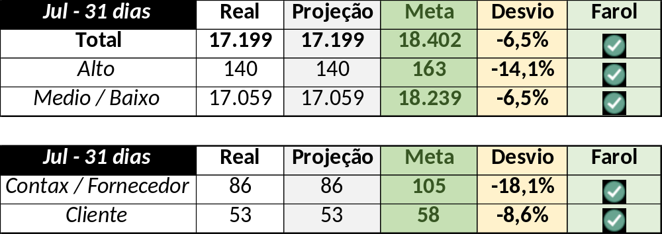

Em um segundo momento foram analisados os incidentes de 29 a 31/07:

Chamado | Cliente - Operação | Criado | Ação | Responsável | Classificação
CTXSPOAL-126121 | Intermédica - SAC | 29/07/2016 08:21:06 | De acordo com os critérios |  | Software / Gravador / Nice (Legado)
CTXBHZRI-105237 | OI Móvel - COB_EMP_MOVEL | 29/07/2016 10:18:55 | De acordo com os critérios |  | Software / Oi Vendas / Indisponível
CTXRBRSA-3621 | Claro - SAC Pré-Pago | 29/07/2016 10:19:31 | De acordo com os critérios |  | Rede / Link (Claro) / Perda de pacote
CTXNITSP-189450 | Contax - Ger Planejamento SAC | 29/07/2016 16:51:34 | De acordo com os critérios |  | Processo / Operacional / Erro ao realizar enriquecimento
CTXSALPB-74709 | OI Televendas - TELEVENDAS FIXO | 29/07/2016 19:32:22 | Validar impacto | Filipe Antunes | Software / STC / Indisponível
CTXRBRSA-3632 | Claro - SAC Pré-Pago | 29/07/2016 19:47:13 | Duplicar com o incidente CTXRBRSA-3621 | Lazaro Costa | Não se aplica
CTXMLTREG-7911 | Santander - Televendas | 30/07/2016 08:23:29 | De acordo com os critérios |  | Software / Telecom / Configuração Vetor
CTXRJOMA-83146 | Contax - Dir. Oi | 30/07/2016 11:39:20 | Validar impacto e causa | Filipe Antunes | Verificar
CTXJPASA-9543 | TAM - Cargo | 31/07/2016 08:16:17 | Validar impacto | Filipe Antunes | Software / URA / Não encaminha chamados
CTXCTCRA-22931 | TAM - Fale com a gente | 31/07/2016 08:34:45 | De acordo com os critérios |  | Não se aplica
CTXSALPB-74764 | Oi Rentabilização - TV | 31/07/2016 17:15:28 | Verificar duplicados | Filipe Antunes | Software / Pre-routing / Configuração

